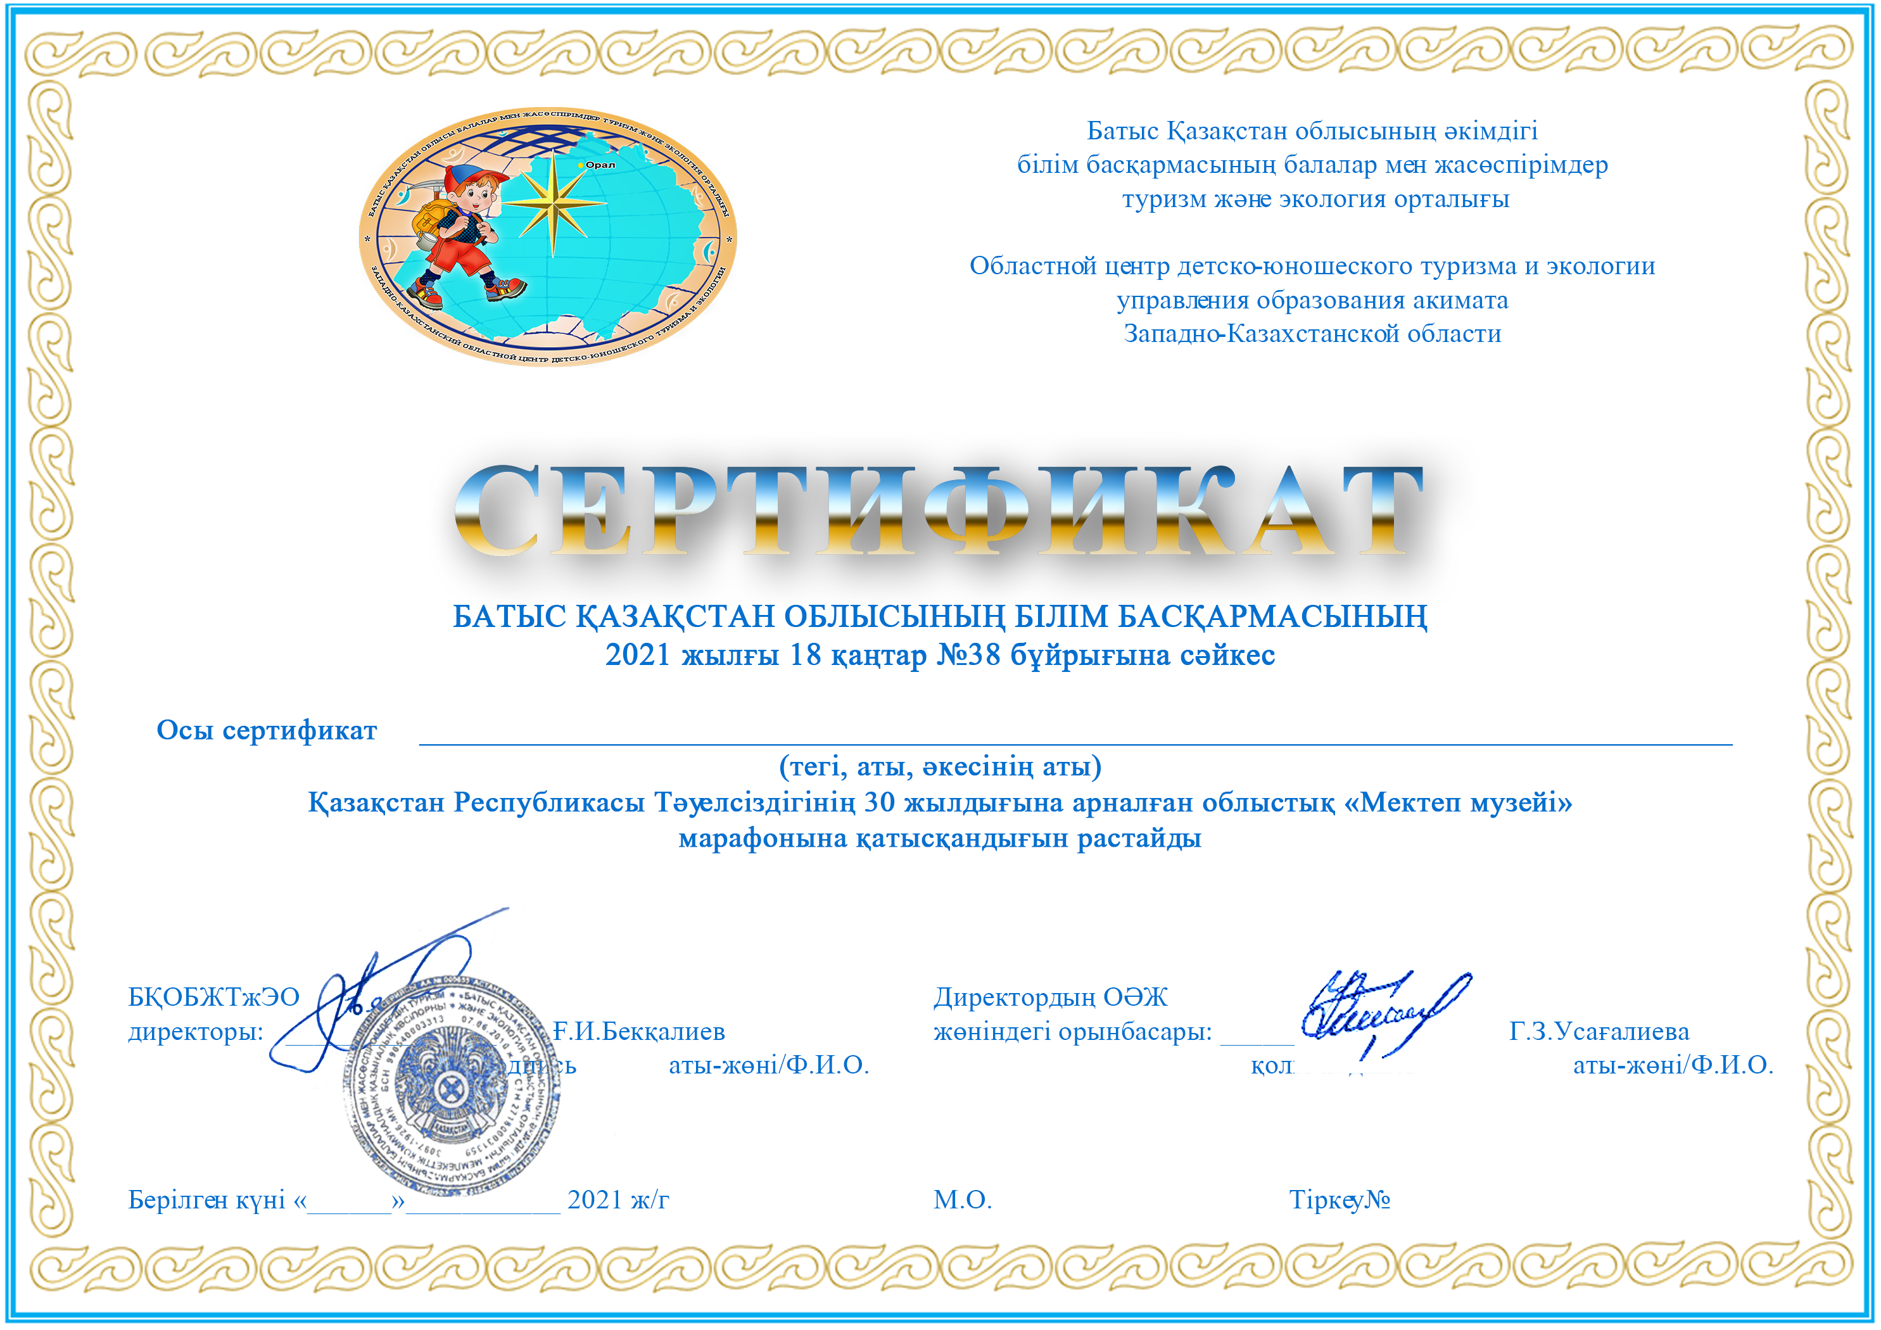

Қуаныш Ағжан Қуанышұлы

22 ақпан 075

